**Pressemitteilung Leipzig, den 24.03.2025**

BUWOG vermietet 36 neue Wohnungen im Rosenquartier Leipzig

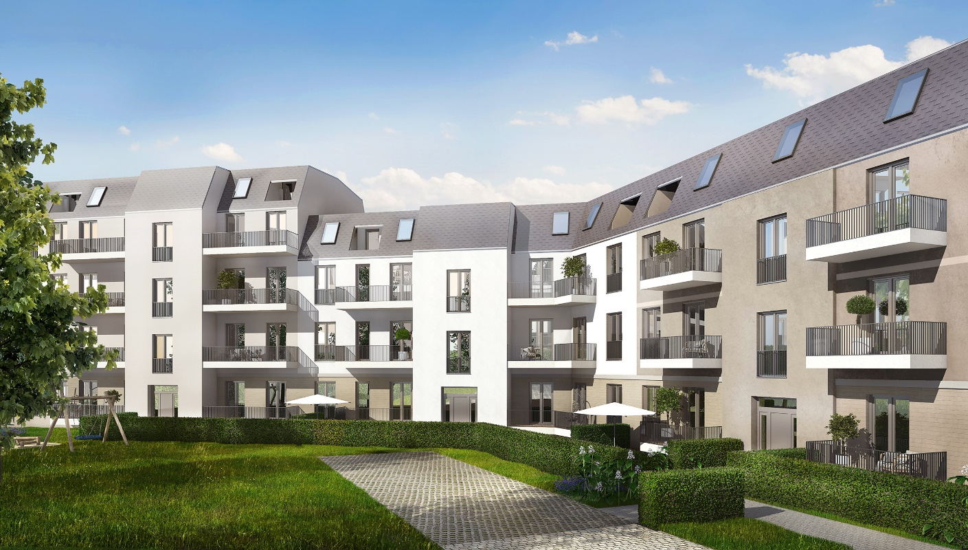

**Neuer Wohnraum im Leipziger Westen: Das Rosenquartier in Leipzig-Leutzsch ist bereit zum Einzug. Die BUWOG Immobilien Treuhand GmbH startet ab sofort mit der Vermietung der insgesamt 36 Wohnungen.**

An der Streuobstwiese 18, 18a und 18b in Leipzig werden schon bald die Umzugswagen stehen: Das neue Rosenquartier Leipzig ist bereit für den Einzug und die zuständige BUWOG Immobilien Treuhand GmbH startet mit der Vermietung.

In drei Häusern mit 3 bis 4 Geschossen stehen jetzt insgesamt 36 neue Mietwohnungen zur Verfügung. Die Wohnungsgrößen reichen dabei von 2 bis 5 Zimmern mit insgesamt rund 47 bis 104 Quadratmetern. Nahezu alle Wohnungen sind mit einem Balkon oder einer Terrasse ausgestattet, die entweder zur ruhigen, straßenabgewandten Seite hin liegen oder Zugang zum neu gestalteten grünen Außenbereich bieten.

Die nachhaltige Energieversorgung im Rosenquartier Leipzig funktioniert maßgeblich über eine moderne Luft-Wärme-Pumpe. Zudem sorgt eine eigens installierte Photovoltaikanlage auf dem Dach für ganzjährig grünen Strom aus Sonnenkraft.

Das Rosenquartier Leipzig ist nun nach gut zweijähriger Bauzeit fertiggestellt. Die Besonderheit der verfügbaren Mietwohnungen: Alle sind bereits mit einer Einbauküche ausgestattet, so dass der Wohnkomfort von Beginn an gewährleistet ist. Die Nettokaltmiete im Rosenquartier beträgt durchschnittlich rund 15,80 Euro pro Quadratmeter.

Petra Langemann, Geschäftsführerin der BUWOG Immobilien Treuhand GmbH: „Der Stadtteil Leutzsch im Westen von Leipzig entwickelt sich zunehmend als beliebtes Wohnviertel. Grüne Parks, Möglichkeiten für Freizeit und Erholung, fußläufig erreichbarer Handel und Angebote des täglichen Bedarfs zeichnen die Lage aus. Wir freuen uns mit 36 neuen Mietwohnungen hier ein attraktives Wohnangebot in die Vermietung zu bringen.“

Die Vermietung erfolgt ab sofort durch die BUWOG Immobilien Treuhand, Informationen zu den ersten verfügbaren Mietwohnungen auf <https://rosenquartier-leipzig.buwog.com/>

## Über die BUWOG Immobilien Treuhand GmbH

## Die BUWOG blickt auf über 70 Jahre Erfahrung im Wohn- und Gewerbeimmobilienbereich zurück. Bundesweit betreut die BUWOG Immobilien Treuhand im Bereich der Drittverwaltung derzeit insgesamt rund 20.000 Wohnungen sowie rund 250.000 m² Gewerbeflächen für Institutionelle Anleger, Family Offices und Einzelkunden. Das Leistungsspektrum umfasst das operative Property Management, die kaufmännischen und technischen Leistungen, das Gewährleistungsmanagement sowie die Vermietung. Als eine der größten treuhänderischen Immobilienverwaltungen ist die BUWOG Immobilien Treuhand mit derzeit rund 100 Mitarbeiterinnen und Mitarbeitern an den Standorten Berlin, Frankfurt, Kiel, Hamburg und Hannover vertreten.

**MEDIENANFRAGEN**

Michael Divé

Pressesprecher Deutschland  
E-Mail: [michael.dive@buwog.com](mailto:michael.dive@buwog.com)

Telefon: 0159-04621993